E6717 Scheda creata il 12 maggio 2026
Descrizione storico-bibliografica
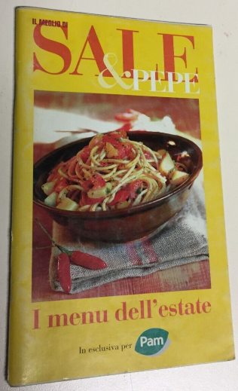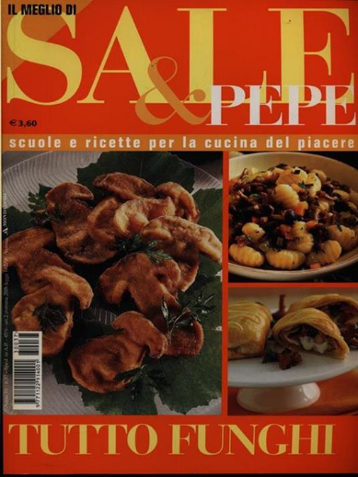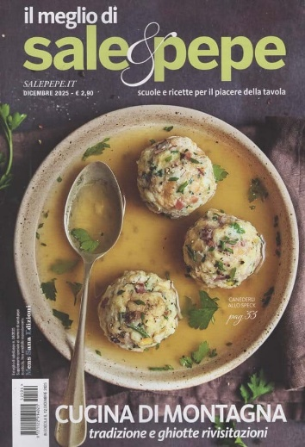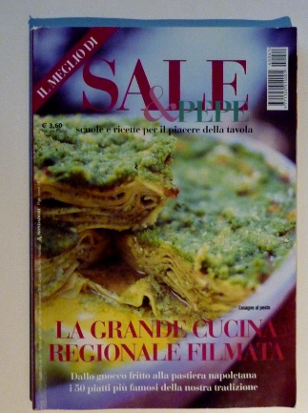
Il *meglio di Sale & pepe. - Segrate : A. Mondadori. - volumi : ill. ; 28 cm. ((Quadrimestrale; poi bimestrale. - Dal n. 29 (2001) il formato varia in 25 cm e il periodico si articola in due sezioni con numerazione progressiva propria e cumulativa: Accademia e Passioni. - Dal 2005 aggiunge una terza sezione: Scuola di cucina. – Poi sottotitolo: scuole e ricette per il piacere della tavola. - Vol. a carattere monografico. – L’editore varia. – Copertine e sommari dal 2022 a: https://edicola.shop/il-meglio-di-sale-e-pepe-cucina-di-montagna-12-dicembre-2025.html. - CFI0290065
Variante del titolo: Il *meglio di Sale & pepe. Collezione
Soggetto: Culinaria - Periodici
Classe: D641.505

Informazioni storico-bibliografiche
Il Meglio di Sale e Pepe - Cucina di Montagna - 12 Dicembre 2025
Il Meglio Di Sale & Pepe è un supplemento bimestrale dedicato alla cucina italiana, con ricette tradizionali e rivisitazioni moderne. Ogni numero offre approfondimenti su ingredienti, tecniche culinarie e piatti regionali, ideale per appassionati e famiglie che amano il buon cibo. Il Meglio Di Sale & Pepe è una rivista specializzata in cucina che raccoglie i contenuti più interessanti della testata principale, offrendo ricette, consigli e approfondimenti per tutti gli amanti della buona tavola. Ogni numero presenta ricette tradizionali e innovative, con un focus particolare sulla cucina di montagna e sui piatti regionali italiani. Tra le rubriche fisse, troverete guide passo passo, consigli per la scelta degli ingredienti e suggerimenti per presentazioni creative.
La rivista è pensata per un pubblico familiare, con contenuti accessibili e di alta qualità, perfetti per chi vuole migliorare le proprie abilità culinarie o semplicemente scoprire nuovi sapori. DICEMBRE 2025 include speciali su canederli allo speck e altre delizie invernali.
https://edicola.shop/il-meglio-di-sale-e-pepe-cucina-di-montagna-12-dicembre-2025.html

